Рыжая вечерница (nyctalus noctula)
Реферат выполнил Ковзиридзе А.А.
Пермский Государственный Университет
Кафедра Биогеоценологии и охраны природы
Пермь 2001
Рыжая Вечерница является самым обычным и распространенным видом на территории Российской Федерации [2], однако, для Пермской области это достаточно редкий вид, встречающийся только в летний период в Кишертском и Уинском районах [1]. Зимует в Закарпатье, Крыму, Кавказе, на юге Казахстана, в Средней Азии, Западной Европе [2].

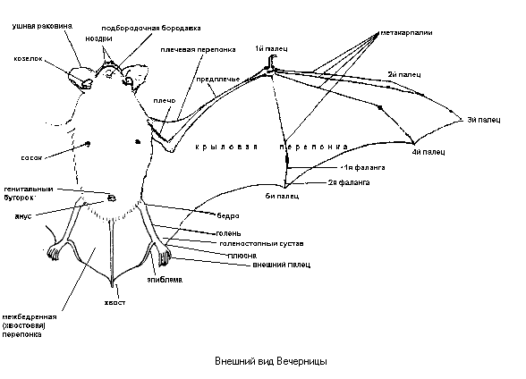
Материалом для исследования основных черт строения черепа молодых Nyctalus Noctula послужили черепа пяти стадий постнатального развития рыжей вечерницы (от новорожденных особей до активно летающих животных, череп которых к этому времени претерпел полную облитерацию межкостных швов). В результате исследования установлено, что череп молодых животных относительно крупный, широкий, небольшой длины, полого выпуклый. В носовом отделе череп высокий и лишь незначительно поднимается по направлению к затылочной кости, достигая максимальной высоты в районе теменных костей. Сагиттального, ламбдоидального и лобного гребней, в отличии от других рукокрылых, нет. Гребневидная височная складка развита слабо, но ширина черепа больше ширины мозговой капсулы. Скуловые дуги широкие. Их максимальный размах превышает ширину черепа. Соответствующие на этой стадии ортогенеза многочисленные отверстия нёбных костей исчезают у взрослых животных. Челюсти анизогнатные.
Длина лицевого черепа составляет приблизительно 30 % длины мозгового черепа. В целом череп состоит из 24 костей, из них 17 парных: боковая затылочная, теменная, межтеменная, височная, верхнечелюстная, резцовая, носовая, лобная, небная, крыловидная, скуловая, барабанная, каменистая, молоточек, наковальня, стремечко, нижнечелюстная. И 7 непарных костей черепа: основная затылочная, основная клиновидная, передняя клиновидная, верхняя затылочная, решетчатая, сошник и подъязычная. Основание черепа – основная клиновидная и передняя крыловидная. Сошник у молодых вечерниц участвует в образовании вторичного нёба в виде ромбовидной вставки. Крыловидная кость по размерам значительно превосходит глазнично-клиновидную кость, срастающуюся с передней клиновидной костью. Такое соотношение размеров костей наблюдается также у приматов.
Крыловидная кость хорошо развита и на ранних стадиях ортогенеза принимает участие в формировании оральной части основания черепа, в то время как у других млекопитающих она только покрывает сверху клиновидную кость. Межтеменная кость парная и очень крупная. Носовая кость широкая, сильно укороченная. Слезная кость не обнаружена.
Наличие вырезки крыши носовой капсулы связано, по-видимому, с частичной редукцией резцовой кости и, главным образом, с укороченной носовой костью. Наличие вырезки вторичного неба с полным отсутствием нёбного отростка резцовой кости, не принимающей участия в формировании костного нёба из-за полной редукции нёбного отростка.
Скуловая дуга образована, главным образом, скуловыми отростками верхнечелюстной и височной костей. Скуловая косточка развита слабо и не превышает 1 – 1.3 мм. В черепе обнаружен всего один родничок в районе предламбоидного отверстия. Облитерация межкостных швов начинается в межорбитальной области. Первыми срастаются лобная, решетчатая, передняя клиновидная кости и сошник. Они образуют так называемое кольцо, в которое заключена решетчатая кость. Начало срастания костей именно в этой области черепа объясняется увеличением функциональных нагрузок, что связано с переходом молодых особей к питанию насекомыми еще до выхода из укрытия.

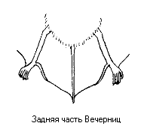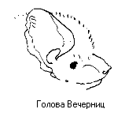
Nyctalus Noctula имеет широкие уши, невысокие, толстокожие; внешний край уха в виде широкого отгиба, переходящего в широкую складку, тянущуюся почти до угла рта; 4-5 тесно расположенных поперечных складок образуют "гармошку"; видимая часть козелка имеет форму шляпки гриба. Между клыком и большим предкоренным зубом верхней челюсти один малый предкоренной зуб. Крыловая перепонка прикрепляется к ноге на уровне голеностопного сустава. Кончик последнего хвостового позвонка выступает за межбедренную перепонку. Эпиблема хорошо развита, четко очерчена, снабжена поперечной перемычкой; шпора доходит до середины кромки межбедренной перепонки. Ступня голая, чуть больше половины длины голени. Окраска от темно-каштановой до светло-рыжей. Крыловая перепонка крепится к голеностопному суставу. Козелок грибовидный.
Длина предплечья Nyctalus Noctula 48-58 мм. Когда рот рыжей вечерницы раскрыт, из его углов выпирают большие белые железы. Шерсть короткая, прилегающая; корни волос светлые; на спине мех рыжий (у недавно перелинявших зверьков - шоколадного цвета), на животе - тоном светлее; голые части тела темно-коричневые.

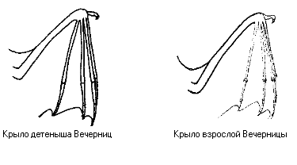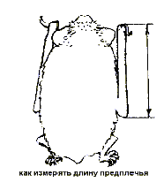

Для установления роли зрения в жизни рыжих вечерниц были проведены исследования над самцами и самками различных возрастов, свежепойманных и привыкших к неволе. Суть опыта заключалась в выработке условного рефлекса на подход к черной мишени (с использование в качестве альтернативы белой мишени) с постоянной сменой их местоположения в условиях слабой освещенности и исключения возможности эхолокации. В результате удавалось выработать предпочтение окраски фигуры ее размеру и форме. Была выявлена способность различать резко контрастные фигуры, например круг – треугольник, и неспособность отличить круг от эллипса. Острота зрения у рыжей вечерницы не менее 3° дуги [5].
Обитают вечерницы в дуплах, причем к ним очень привязаны. Если самца отлучить от дупла он непременно возвращается, хотя во время гона на день-два могут перебираться в осенние [4]. Вечерницы ведут в основном стайный образ жизни. В первой половине лета встречаются колонии из самок, а самцы в этот период живут поодиночке [2], по другим данным [4] в первой декаде июня в большинстве случаев встречаются смешанные группы. Во второй половине июня рождается обычно 2 детеныша с половым соотношением 1:1, а к концу августа достигают размеров родителей, отличаясь от них более темной и тусклой окраской [2].
Как уже было упомянуто, на территории России рыжая вечерница распространена широко, наибольших размеров популяция Nyctalus Noctula достигает на Северном Кавказе, где является типичным видом населенных пунктов, лесных насаждений и их естественных аналогов. В горной части региона встречается до субальпийского пояса включительно.
Рыжая вечерница – типичный мигрант. Весенний пролет на широте Ростова-на-Дону начинается с конца марта, продолжается весь апрель и часть мая. Некоторые зверьки пролетают, очевидно, и в начале июня. Максимум весеннего пролета приходится на вторую-третью декады апреля. Во время весенних миграций зверьки обнаружены в дуплах деревьев, пустотах зданий и индустриальных сооружений. В это время в убежищах вместе с рыжими вечерницами иногда встречаются и гигантские вечерницы. Весенние миграции носят волнообразный характер и связаны с погодными условиями. Первыми в районе Ростова появляются менее упитанные и чаще молодые особи. Половой состав в весенних скоплениях различен: обнаружены как смешанные стаи с преобладанием самцов, так и группы самок. Старые самцы предпочитают селиться отдельно. В весенних скоплениях встречено от 3 до 40 зверьков, однако величина стаи часто определяется емкостью убежища.
В летнее время на исследуемой территории обнаружены смешанные поселения и колонии самцов. В большинстве случаев смешанные группы встречаются в первой декаде июня, затем в этих же убежищах их сменяют самцы. В колониях самцов насчитывается от 15 до 100 особей. Наблюдения за окольцованными в Ростове взрослыми самцами позволяют представить их жизненный цикл: конец лета и почти всю осень они проводят в дуплах, где происходит гон и спаривание; поздней осенью они переселяются в теплые убежища в зданиях, где зимуют в смешанных колониях; весной они вновь появляются в дуплах; лето проводят в скоплении самцов в пустотах зданий и иногда в дуплах.
Осенние миграции рыжей вечерницы на широте Ростова начинаются в конце августа, происходят на протяжении сентября и части октября и носят волнообразный характер. В это время молодые зверьки образуют смешанные поселения с преобладанием самцов либо из одних молодых самцов. Взрослые самки встречаются отдельно в горных дуплах. Встречи в таких дуплах молодых самцов крайне редки. Молодые самки в таких дуплах встречаются несколько чаще. Взрослые самцы в это время занимают по одиночке гонные дупла и находятся в них около месяца. Самцы весьма привязаны к дуплам, хотя иногда на день-два перебираются в осенние дупла.
Количественные аспекты питания летучих мышей остаются до настоящего времени малоизученными. Московским университетом проводились опыты с середины июня по середину августа в г. Звенигороде. Было проведено более 7200 взвешиваний вечерниц. Кормили зверьков личинками мучного червя, бабочками, жуками, двукрылыми. Учитывая прожорливость зверьков, их кормили дозированное время. В результате выяснилась зависимость изменения массы тела от питания и времени полета. Резкий скачок в снижении массы у накормленных вечерниц наблюдался после 30 минут полета. Неограниченное кормление в лабораторных условиях быстро приводит к ожирению.
Количественный подсчет численности путем отлова сетями и последующим кольцеванием.
Список литературы
Животный мир Прикамья. – Пермь. 1989.
Курсков А.Н. Рукокрылые охотники – М: Лесная промышленность. 1978.
Лихотоп Р.И. Остеология черепа рыжей вечерницы // Рукокрылые (морфология, экология, паразиты, охрана). Сборник. Киев. Наук думка. 1988.
Рыжая вечерница на Северном Кавказе. // Рукокрылые (морфология, экология, паразиты, охрана). Сборник. Киев. Наук думка. 1988.
Хохлова Т.В. Зрение рыжей вечерницы. // Рукокрылые – М. Наука 1980.

